BPMN PT. Semen Indonesia

Bizagi Process Modeler

Table of Contents
BPMN PT. Semen Indonesia 1
Bizagi Process Modeler 1
1 level 0 18
1.1 Poses Bisnis PT. Semen Indonesia (Level 0 ) 19
1.1.1 Process Elements 19
1.1.1.1 Pengembangan & pengelolaan komersial 19
1.1.1.2 Pengelolaan produksi & litbang 19
1.1.1.3 Pengelolaan enginering & proyek 19
1.1.1.4 Pengembangan usaha & strategi bisnis 19
1.1.1.5 Perencanaan & pengelolaan SDM 20
1.1.1.6 Perancangan & pengelolaan hukum 20
1.1.1.7 Pengelolaan Keuangan 20
1.1.1.8 Pengelolaan oprasional 20
1.1.1.9 Inti 21
1.1.1.10 Pendukung 21
2 level 3.1 Pengembangan Perusahaan 22
2.1 Pengembangan Perusahaan 23
2.1.1 Process Elements 23
2.1.1.1 None 23
2.1.1.2 Membuat rencana pengembangan perusahaan 23
2.1.1.3 Menerima rencana pengembangan perusahaan 23
2.1.1.4 Melakukan anaslisis jangka pendek dan jangka panjang 23
2.1.1.5 Mebuat rekap hasil analisis 23
2.1.1.6 Menerima analisis 23
2.1.1.7 Melakukan penerapan 23
2.1.1.8 Membuat laporan hasil pengembangan 23
2.1.1.9 Menerima hasil laporan 23
2.1.1.10 Analisis perbaikan kinerja pengmbangan perusahaan 24
2.1.1.11 Perbaikan kinerja pengembangan perushaan 24
2.1.1.12 None 24
2.1.1.13 Bagian Pengembangan Perusahaan 24
2.1.1.14 Bagian Capex 24
2.1.1.15 Exclusive Gateway 24
2.1.1.16 perbaikan analisis 24
3 level 3.1 perluasan bahan baku 25
3.1 perluasan bahan baku 26
3.1.1 Process Elements 26
3.1.1.1 None 26
3.1.1.2 Membuat rencana perluasan bahan baku 26
3.1.1.3 Menerima rencana perluasan bahan baku 26
3.1.1.4 Melakukan anaslisis perluasan bahan baku 26
3.1.1.5 Mebuat rekap hasil analisis 26
3.1.1.6 Menerima analisis 26
3.1.1.7 Melakukan penerapan 26
3.1.1.8 Membuat laporan hasil perluasan bahan baku 26
3.1.1.9 Menerima hasil laporan 26
3.1.1.10 Analisis perbaikan kinerja perluasan bahan baku 27
3.1.1.11 Perbaikan kinerja perluasan bahan baku 27
3.1.1.12 None 27
3.1.1.13 Bagian Pengembangan Perusahaan 27
3.1.1.14 Bagian perluasan bahan baku 27
4 level 2.1 Pengembangan strategi bisnis 28
4.1 Pengembangan strategi bisnis 29
4.1.1 Process Elements 29
4.1.1.1 Strategi bisnis 29
5 level 3.1 Strategi bisnis 30
5.1 Strategi bisnis 31
5.1.1 Process Elements 31
5.1.1.1 None 31
5.1.1.2 Menbuat analisi kebutuhan data strategi bisnis 31
5.1.1.3 Menerima data 31
5.1.1.4 Menganalisis data 31
5.1.1.5 Membuat analisis jangka panjang dan jangka pendek 31
5.1.1.6 hasil analisis jangka panjang dan jangka pendek 31
5.1.1.7 Menerima hasil strategi bisnis 31
5.1.1.8 Implementasi strategi bisnis 31
5.1.1.9 None 31
5.1.1.10 Menerima hasil strategi bisnis 32
5.1.1.11 Implementasi strategi bisnis 32
5.1.1.12 Memberikan data hasil kinerja pengembangan perusahaan 32
5.1.1.13 Memberikan data hasil kinerja perluasan bahan baku 32
5.1.1.14 Depart.Perluasan Bahan Baku 32
5.1.1.15 Depart.Pengembangan Perusahaan 32
5.1.1.16 Depart.Capex 32
6 level 2.1 Pengembangan Usaha 33
6.1 Pengembangan Usaha 34
6.1.1 Process Elements 34
6.1.1.1 Pengembangan perusahaan 34
6.1.1.2 Perluasan bahan baku 34
7 level 1.1 Pengembangan usaha & strategi bisnis 35
7.1 Pengembangan usaha & strategi bisnis 36
7.1.1 Process Elements 36
7.1.1.1 Pengembangan usaha 36
7.1.1.2 Pengembangan Strategi bisnis 36
7.1.1.3 Depart. pengembangan usaha 36
7.1.1.4 Depart. Capex (Capital expenditure) 36
8 level 3.3 Pengembangan knowledge & inovasi 37
8.1 Pengembangan knowledge & inovasi 38
8.1.1 Process Elements 38
8.1.1.1 None 38
8.1.1.2 hasil inovasi 38
8.1.1.3 pembangunan knowledge 38
8.1.1.4 hasil knowledge 38
8.1.1.5 terapan engineering 38
8.1.1.6 None 38
8.1.1.7 Biro penelitian engineering & inovasi 38
8.1.1.8 Biro engineering knowledge 38
9 level 2.5 Perencanaan sdm 39
9.1 Perencanaan sdm 40
9.1.1 Process Elements 40
9.1.1.1 Pengelolaan SDM grup 40
10 level 3.6 pengelolaan aset grup 41
10.1 pengelolaan aset grup 42
10.1.1 Process Elements 42
10.1.1.1 None 42
10.1.1.2 proses administrasi aset 42
10.1.1.3 pencatatan rekap aset 42
10.1.1.4 optimalisasi pemanfaatan aset 42
10.1.1.5 None 42
10.1.1.6 Biro administrasi aset 42
10.1.1.7 Biro optimalisasi 42
11 level 1.5 Perencanaan & pengelolaan SDM 43
11.1 Perencanaan & pengelolaan SDM 44
11.1.1 Process Elements 44
11.1.1.1 Perencanaan sdm 44
11.1.1.2 perngelolaan sdm 44
11.1.1.3 Depart. SDM grup 44
11.1.1.4 Depart. center of dynamic learning 44
12 level 2.2 Pengembangan aplikasi produk 45
12.1 Pengembangan aplikasi 46
12.1.1 Process Elements 46
12.1.1.1 Pengembangan aplikasi produk 46
13 level 2.2 Pengembangan produksi 47
13.1 Pengembangan produksi 48
13.1.1 Process Elements 48
13.1.1.1 Pengembangan produktivitas 48
14 level 3.7 Pengelolaan keruangan grup 49
14.1 Pengelolaan keruangan grup 50
14.1.1 Process Elements 50
14.1.1.1 None 50
14.1.1.2 pembendaharaan keuangan grup 50
14.1.1.3 pegelolaan akuntansi keuangan 50
14.1.1.4 penganggaran keuangan 50
14.1.1.5 evalusasi kinerja 50
14.1.1.6 perbaikan pengelolaan ulang akuntansi 50
14.1.1.7 rekap pembendaharaan 50
14.1.1.8 None 50
14.1.1.9 Biro bendahara grup 50
14.1.1.10 Biro akuntansi keuangan grup 51
14.1.1.11 Biro anggaran & evaluasi kinerja keuangan 51
15 level 2.3 Pengembangan proyek 52
15.1 Pengembangan proyek 53
15.1.1 Process Elements 53
15.1.1.1 Pengembangan rancang bangun 53
15.1.1.2 Pengembangan layanan proyek 53
15.1.1.3 pengembangan management proyek 53
16 level 3.8 pengelolaan internal audit 54
16.1 pengelolaan internal audit 55
16.1.1 Process Elements 55
16.1.1.1 None 55
16.1.1.2 pengauditan anggaran 55
16.1.1.3 pengauditan alokasi anggaran komersial 55
16.1.1.4 pengauditan alokasi anggaran teknik 55
16.1.1.5 pencocokan alokasi anggaran 55
16.1.1.6 pencocokan alokasi anggaran 55
16.1.1.7 hasil audit internal 55
16.1.1.8 None 55
16.1.1.9 Biro audit akuntansi & keuangan 55
16.1.1.10 Biro audit komersial 56
16.1.1.11 Biro audit teknik 56
17 level 1.2 Pengembangan produksi & llitbang 57
17.1 Pengembangan produksi & llitbang 58
17.1.1 Process Elements 58
17.1.1.1 Pengembangan produksi 58
17.1.1.2 Pengembangan litbang 58
17.1.1.3 Depart. aplikasi produk bersama Depart. teknik & produktivitas 58
17.1.1.4 Depart. litbang energi, material & lingkungan bersama Depart. litbang teknologi produksi 58
18 level 2.6 perancangan hukum 59
18.1 perancangan hukum 60
18.1.1 Process Elements 60
18.1.1.1 perancangan hukum & grc 60
19 level 2.7 Pengelolaan keruangan 61
19.1 Pengelolaan keruangan 62
19.1.1 Process Elements 62
19.1.1.1 pengelolaan strategic performance management 62
19.1.1.2 Pengelolaan keruangan grup 62
20 level 3.5 perngelolaan center of dynamic learning 63
20.1 perngelolaan center of dynamic learning 64
20.1.1 Process Elements 64
20.1.1.1 None 64
20.1.1.2 perancangan kompetensi pembelajaran 64
20.1.1.3 management kompetensi 64
20.1.1.4 terapan pusat pembelajaran 64
20.1.1.5 hasil pembelajaran grup 64
20.1.1.6 evaluasi 64
20.1.1.7 pembaharuan rancangan kompetensi 64
20.1.1.8 None 64
20.1.1.9 Biro perancangan kompetensi & pembelajaran 64
20.1.1.10 Biro knowledge management 65
20.1.1.11 Biro pusat pembelajaran grup 65
21 level 2.8 pengelolaan oprasional internal 66
21.1 pengelolaan oprasional internal 67
21.1.1 Process Elements 67
21.1.1.1 pengelolaan internal audit 67
22 level 3.8 pengelolaan keamanan 68
22.1 pengelolaan keamanan 69
22.1.1 Process Elements 69
22.1.1.1 None 69
22.1.1.2 langkah antisipasi 69
22.1.1.3 monitoring berkala 69
22.1.1.4 stabilisasi keamanan yang kondusif 69
22.1.1.5 None 69
22.1.1.6 seksi keamanan 69
23 level 1.6 Perancangan & pengelolaan hukum 70
23.1 Perancangan & pengelolaan hukum 71
23.1.1 Process Elements 71
23.1.1.1 perancangan hukum 71
23.1.1.2 pengelolaan aset 71
23.1.1.3 Depart. hukum & grc 71
23.1.1.4 Depart. aset grc 71
24 level 3.2 Pengembangan produktivitas 72
24.1 Pengembangan produktivitas 73
24.1.1 Process Elements 73
24.1.1.1 None 73
24.1.1.2 Data hasil kinerja tambang 73
24.1.1.3 Evaluasi kinerja 73
24.1.1.4 Perbaikan kinerja 73
24.1.1.5 Hasil kinerja 73
24.1.1.6 None 73
24.1.1.7 Pemeliharaan alat 73
24.1.1.8 Hasil pemeliharaan alat 73
24.1.1.9 Biro produksi & tambang 73
24.1.1.10 Biro peningkatan produksivitas 74
24.1.1.11 Biro layanan teknik pemeliharaan 74
25 level 2.3 Pengembangan engineering 75
25.1 Pengembangan engineering 76
25.1.1 Process Elements 76
25.1.1.1 Pengembangan knowledge & inovasi 76
26 level 1.7 Pengelolaan Keuangan 77
26.1 Pengelolaan Keuangan 78
26.1.1 Process Elements 78
26.1.1.1 pengelolaan performa 78
26.1.1.2 Pengelolaan keruangan 78
26.1.1.3 Depart. keuangan grup 78
26.1.1.4 Depart. strategic performance management 78
27 level 3.4 Pengembangan pemasaran 79
27.1 Pengembangan pemasaran 80
27.1.1 Process Elements 80
27.1.1.1 None 80
27.1.1.2 analisis pasar 80
27.1.1.3 pengakomudiran pasar 80
27.1.1.4 distribusi 80
27.1.1.5 kebutuhan pasar 80
27.1.1.6 perencanaan & pengembangan skala pasar 80
27.1.1.7 penelitian terapan intelegensial pasar 80
27.1.1.8 hasil intelegen 80
27.1.1.9 terapan intelegen pasar 80
27.1.1.10 terapan intelegen pasar 81
27.1.1.11 None 81
27.1.1.12 BIro penelitian pasar & intelegen 81
27.1.1.13 Biro perencanaan & pengembangan pemasaran 81
27.1.1.14 Biro komunikasi pemasaran 81
28 level 3.4 Pengadaan strategis 82
28.1 Pengadaan strategis 83
28.1.1 Process Elements 83
28.1.1.1 None 83
28.1.1.2 data barang 83
28.1.1.3 pengadaan barang 83
28.1.1.4 pengadaan jasa sesaui dengan jumlah ketersediaan barang 83
28.1.1.5 None 83
28.1.1.6 Seksi pengadaan barang strategis 83
28.1.1.7 Seksi pengadaan jasa strategis 83
29 level 3.3 Pengembangan rancang bangun 84
29.1 Pengembangan rancang bangun 85
29.1.1 Process Elements 85
29.1.1.1 None 85
29.1.1.2 pembuatan desain terintegrasi 85
29.1.1.3 desain integrasi sipil 85
29.1.1.4 desain integrasi mekanikal 85
29.1.1.5 pembuatan flow/desain proses 85
29.1.1.6 integrasi desain intrumentasi 85
29.1.1.7 hasil desain 85
29.1.1.8 hasil desain 85
29.1.1.9 hasil desain 85
29.1.1.10 hasil desain 86
29.1.1.11 terapan desain proses terintegrasi 86
29.1.1.12 Biro integrasi desain 86
29.1.1.13 Biro desain sipil 86
29.1.1.14 Biro dewan mekanikal 86
29.1.1.15 Biro desain proses 86
29.1.1.16 Biro desain & instrumentasi 86
30 level 3.5 Pengelolaan SDM grup 87
30.1 Pengelolaan SDM grup 88
30.1.1 Process Elements 88
30.1.1.1 pengelolaan management SDM 88
30.1.1.2 pengelolaan anagement talent 88
31 level 1.3 Pengembangan engineering & proyek 89
31.1 Pengembangan engineering & proyek 90
31.1.1 Process Elements 90
31.1.1.1 Pengembangan engineering 90
31.1.1.2 Pengembangan proyek 90
31.1.1.3 Depart. engineering knowledge & inovasi 90
31.1.1.4 Depart. rancang bangun, Depart. layanan proyek & Managament proyek 90
32 level 2.6 pengelolaan aset 91
32.1 pengelolaan aset 92
32.1.1 Process Elements 92
32.1.1.1 pengelolaan aset grup 92
33 level 3.8 pengelolaan hubungan masyarakat & csr 93
33.1 pengelolaan hubungan masyarakat & csr 94
33.1.1 Process Elements 94
33.1.1.1 None 94
33.1.1.2 perelasian hubungan perusahaan dengan masyarakat 94
33.1.1.3 pelerestarian lingkungan 94
33.1.1.4 hasil kinerja hubungan dengan masyarakat & lingkungan 94
33.1.1.5 evaluasi kinerja sekretariat & protokol 94
33.1.1.6 hasil kinerja terhadap lingkungan 94
33.1.1.7 None 94
33.1.1.8 hasil kinerja terhadap masyarakat 94
33.1.1.9 seksi hub. masyarakat 94
33.1.1.10 seksi bina lingkungan 95
33.1.1.11 seksi sekretariat & protokol 95
34 level 2.5 perngelolaan sdm 96
34.1 perngelolaan sdm 97
34.1.1 Process Elements 97
34.1.1.1 perngelolaan center of dynamic learning 97
35 level 2.4 Pengelolaan komersial 98
35.1 Pengelolaan komersial 99
35.1.1 Process Elements 99
35.1.1.1 Perencanaan & pengendalian pengadaan 99
35.1.1.2 Pengadaan strategis 99
36 level 3.6 perancangan hukum & grc 100
36.1 perancangan hukum & grc 101
36.1.1 Process Elements 101
36.1.1.1 None 101
36.1.1.2 perancangan hukum 101
36.1.1.3 penerapan lingkup hukum administrasi & advisor 101
36.1.1.4 pengelolaan aset grc berdasarkan hukum 101
36.1.1.5 None 101
36.1.1.6 Biro hukum perusahaan 101
36.1.1.7 Biro hukum administrasi & advisory 101
36.1.1.8 Biro GRC 101
37 level 2.8 pengelolaan oprasional external 102
37.1 pengelolaan oprasional external 103
37.1.1 Process Elements 103
37.1.1.1 pengelolaan hubungan masyarakat & csr 103
37.1.1.2 pengelolaan sarana umum 103
37.1.1.3 pengelolaan keamanan 103
38 level 3.8 pengelolaan sarana umum 104
38.1 pengelolaan sarana umum 105
38.1.1 Process Elements 105
38.1.1.1 None 105
38.1.1.2 pelatihan rumah tangga 105
38.1.1.3 edukasi 105
38.1.1.4 manfaat bagi rumah tangga 105
38.1.1.5 None 105
38.1.1.6 pemeliharaan sarana umum 105
38.1.1.7 perawatan berkala 105
38.1.1.8 manfaat bagi umum 105
38.1.1.9 seksi rumah tangga 105
38.1.1.10 seksi pemeliharaan sarana umum 106
39 level 1.8 Pengelolaan oprasional 107
39.1 Pengelolaan oprasional 108
39.1.1 Process Elements 108
39.1.1.1 pengelolaan oprasional internal 108
39.1.1.2 pengelolaan oprasional external 108
39.1.1.3 Internal audit 108
39.1.1.4 depart. komunikasi & sara umum 108
40 level 2.4 Pengembangan komersial 109
40.1 Pengembangan komersial 110
40.1.1 Process Elements 110
40.1.1.1 Pengembangan pemasaran 110
40.1.1.2 Pengelolaan distribusi & logistik 110
41 level 1.4 Pengembangan & pengelolaan komersial 111
41.1 Pengembangan & pengelolaan komersial 112
41.1.1 Process Elements 112
41.1.1.1 Pengembangan komersial 112
41.1.1.2 Pengelolaan komersial 112
41.1.1.3 Depart. pemasaran bersama Depart. distribusi & logistik 112
41.1.1.4 Depart. pengadaan strategis 112
42 level 3.2 Pengembangan aplikasi 113
42.1 Pengembangan aplikasi 114
42.1.1 Process Elements 114
42.1.1.1 None 114
42.1.1.2 Rancang bangun aplikasi 114
42.1.1.3 penganalisisan 114
42.1.1.4 implementasi rancang bangun 114
42.1.1.5 hasil aplikasi 114
42.1.1.6 terapan aplikasi produk 114
42.1.1.7 None 114
42.1.1.8 Staff litbang aplikasi produk 114
42.1.1.9 Biro SMSI 114
43 level 3.3 Pengembangan layanan proyek 116
43.1 Pengembangan layanan proyek 117
43.1.1 Process Elements 117
43.1.1.1 None 117
43.1.1.2 pemberlakuan control project 117
43.1.1.3 review konstruksi & commisioning 117
43.1.1.4 hasil rekap review konstruksi & comminsioning 117
43.1.1.5 management resiko 117
43.1.1.6 None 117
43.1.1.7 Staff project control & management resiko 117
43.1.1.8 staff konstruksi & commisioning 117

- level 0

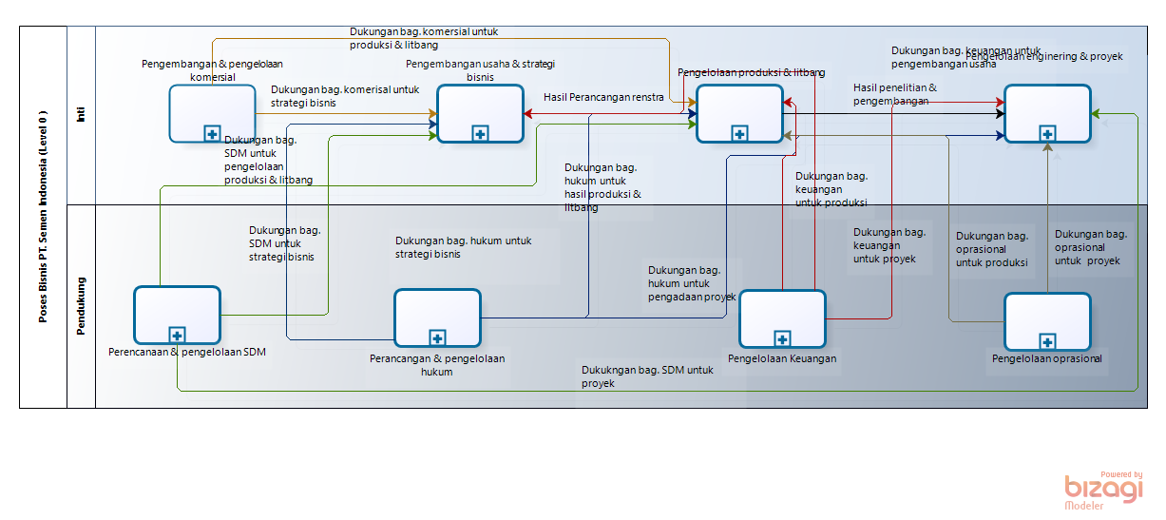
Version: 1.0
Author: Ms
  - Poses Bisnis PT. Semen Indonesia (Level 0 )

    - Process Elements

      - Pengembangan & pengelolaan komersial

      - Pengelolaan produksi & litbang
Process
level 1.2 Pengembangan produksi & llitbang - Pengembangan produksi & llitbang

      - Pengelolaan enginering & proyek
Process
level 1.3 Pengembangan engineering & proyek - Pengembangan engineering & proyek

      - Pengembangan usaha & strategi bisnis
Process
level 1.1 Pengembangan usaha & strategi bisnis - Pengembangan usaha & strategi bisnis

Presentation Action

file:///C:/Users/Ms/Pictures/si/BPMN%20PT.%20Semen%20Indonesia/index.html#diagram/37f208c3-a1f8-4448-b788-5e0f3fa9760a

      - Perencanaan & pengelolaan SDM
Process
level 1.5 Perencanaan & pengelolaan SDM - Perencanaan & pengelolaan SDM

      - Perancangan & pengelolaan hukum
Process
level 1.6 Perancangan & pengelolaan hukum - Perancangan & pengelolaan hukum

      - Pengelolaan Keuangan
Process
level 1.7 Pengelolaan Keuangan - Pengelolaan Keuangan

      - Pengelolaan oprasional
Process
level 1.8 Pengelolaan oprasional - Pengelolaan oprasional

      - Inti

      - Pendukung

- level 3.1 Pengembangan Perusahaan

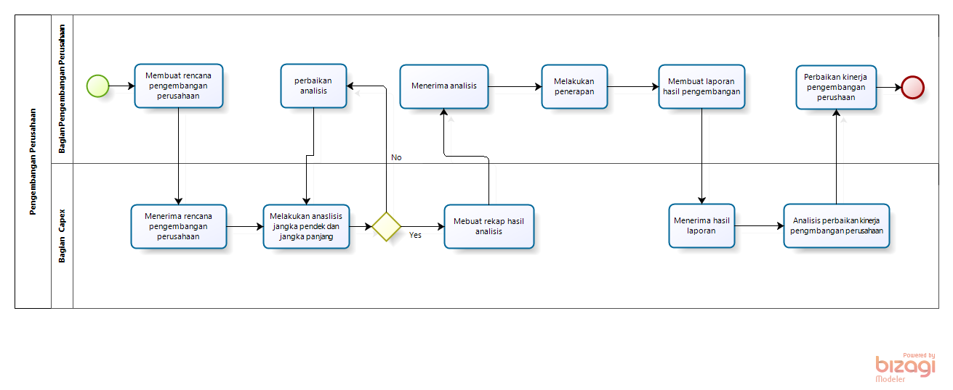
Version: 1.0
Author: Ms
  - Pengembangan Perusahaan

    - Process Elements

      - None

      - Membuat rencana pengembangan perusahaan

      - Menerima rencana pengembangan perusahaan

      - Melakukan anaslisis jangka pendek dan jangka panjang

      - Mebuat rekap hasil analisis

      - Menerima analisis

      - Melakukan penerapan

      - Membuat laporan hasil pengembangan

      - Menerima hasil laporan

      - Analisis perbaikan kinerja pengmbangan perusahaan

      - Perbaikan kinerja pengembangan perushaan

      - None

      - Bagian Pengembangan Perusahaan

      - Bagian Capex

      - Exclusive Gateway
Gates
Yes
No

      - perbaikan analisis

- level 3.1 perluasan bahan baku

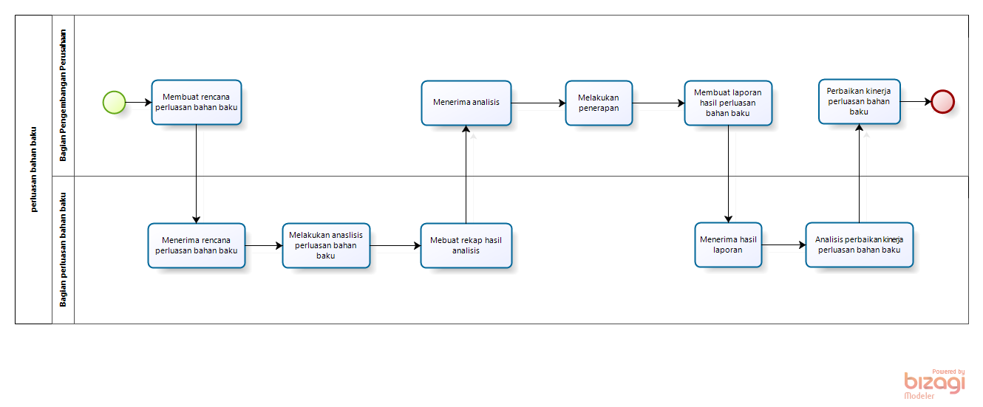
Version: 1.0
Author: Ms
  - perluasan bahan baku

    - Process Elements

      - None

      - Membuat rencana perluasan bahan baku

      - Menerima rencana perluasan bahan baku

      - Melakukan anaslisis perluasan bahan baku

      - Mebuat rekap hasil analisis

      - Menerima analisis

      - Melakukan penerapan

      - Membuat laporan hasil perluasan bahan baku

      - Menerima hasil laporan

      - Analisis perbaikan kinerja perluasan bahan baku

      - Perbaikan kinerja perluasan bahan baku

      - None

      - Bagian Pengembangan Perusahaan

      - Bagian perluasan bahan baku

- level 2.1 Pengembangan strategi bisnis

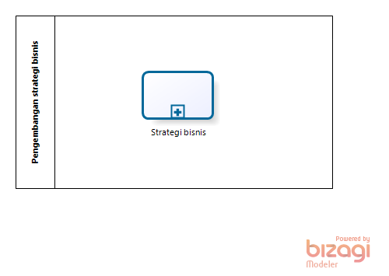
Version: 1.0
Author: Ms
  - Pengembangan strategi bisnis

    - Process Elements

      - Strategi bisnis
Process
level 3.1 Strategi bisnis - Strategi bisnis

- level 3.1 Strategi bisnis

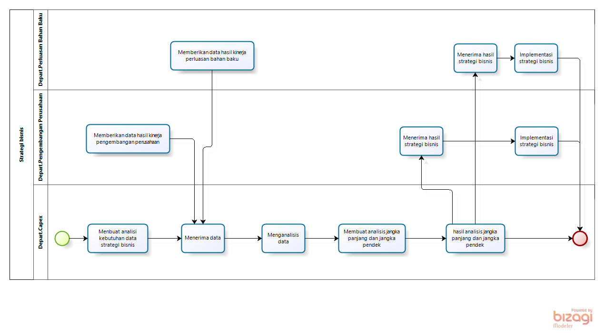
Version: 1.0
Author: Ms
  - Strategi bisnis

    - Process Elements

      - None

      - Menbuat analisi kebutuhan data strategi bisnis

      - Menerima data

      - Menganalisis data

      - Membuat analisis jangka panjang dan jangka pendek

      - hasil analisis jangka panjang dan jangka pendek

      - Menerima hasil strategi bisnis

      - Implementasi strategi bisnis

      - None

      - Menerima hasil strategi bisnis

      - Implementasi strategi bisnis

      - Memberikan data hasil kinerja pengembangan perusahaan

      - Memberikan data hasil kinerja perluasan bahan baku

      - Depart.Perluasan Bahan Baku

      - Depart.Pengembangan Perusahaan

      - Depart.Capex

- level 2.1 Pengembangan Usaha

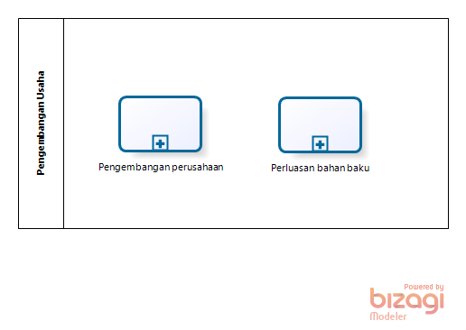
Version: 1.0
Author: Ms
  - Pengembangan Usaha

    - Process Elements

      - Pengembangan perusahaan
Process
level 3.1 Pengembangan Perusahaan - Pengembangan Perusahaan

      - Perluasan bahan baku
Process
level 3.1 perluasan bahan baku - perluasan bahan baku

- level 1.1 Pengembangan usaha & strategi bisnis

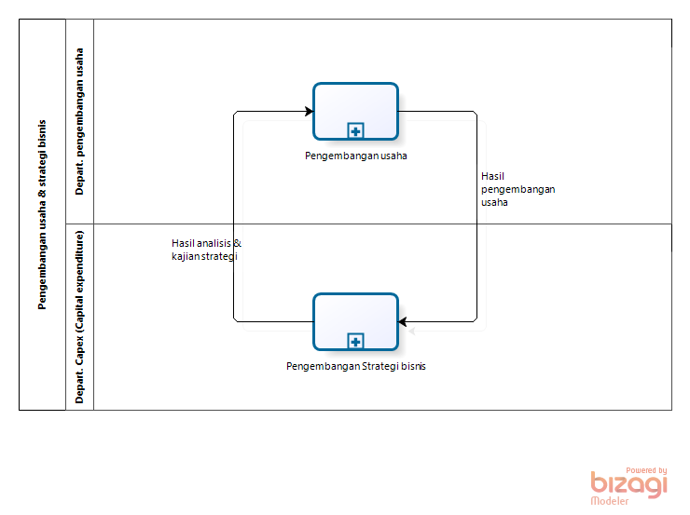
Version: 1.0
Author: Ms
  - Pengembangan usaha & strategi bisnis

    - Process Elements

      - Pengembangan usaha
Process
level 2.1 Pengembangan Usaha - Pengembangan Usaha

      - Pengembangan Strategi bisnis
Process
level 2.1 Pengembangan strategi bisnis - Pengembangan strategi bisnis

      - Depart. pengembangan usaha

      - Depart. Capex (Capital expenditure)

- level 3.3 Pengembangan knowledge & inovasi

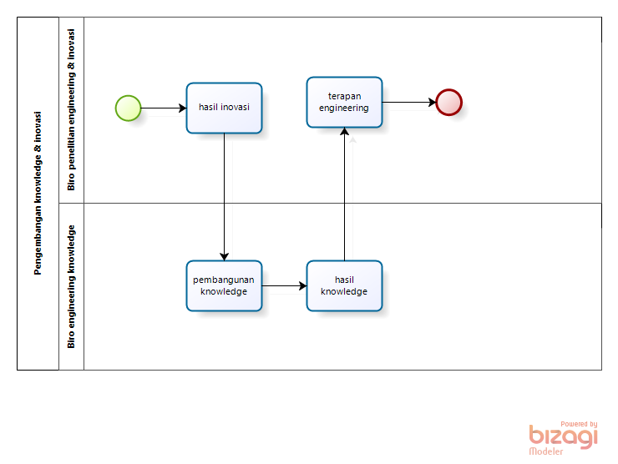
Version: 1.0
Author: Ms
  - Pengembangan knowledge & inovasi

    - Process Elements

      - None

      - hasil inovasi

      - pembangunan knowledge

      - hasil knowledge

      - terapan engineering

      - None

      - Biro penelitian engineering & inovasi

      - Biro engineering knowledge

- level 2.5 Perencanaan sdm

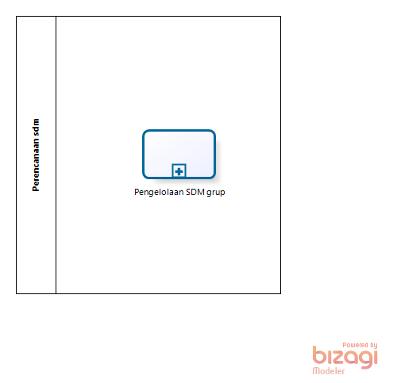
Version: 1.0
Author: Ms
  - Perencanaan sdm

    - Process Elements

      - Pengelolaan SDM grup
Process
level 3.5 Pengelolaan SDM grup - Pengelolaan SDM grup

- level 3.6 pengelolaan aset grup

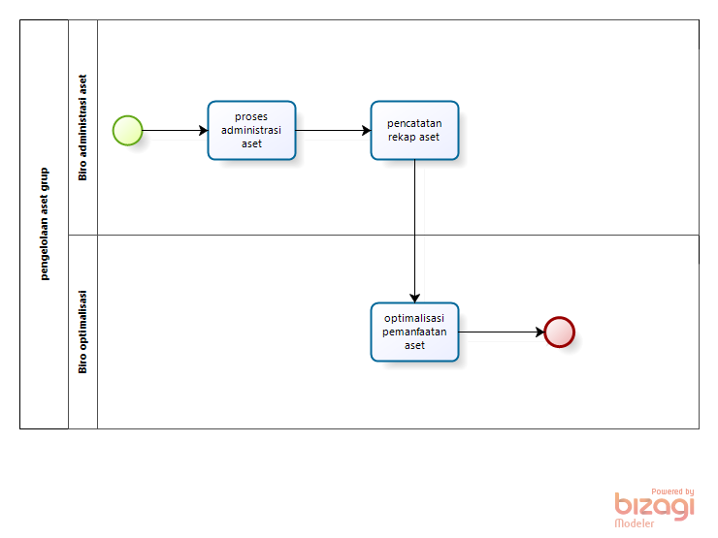
Version: 1.0
Author: Ms
  - pengelolaan aset grup

    - Process Elements

      - None

      - proses administrasi aset

      - pencatatan rekap aset

      - optimalisasi pemanfaatan aset

      - None

      - Biro administrasi aset

      - Biro optimalisasi

- level 1.5 Perencanaan & pengelolaan SDM

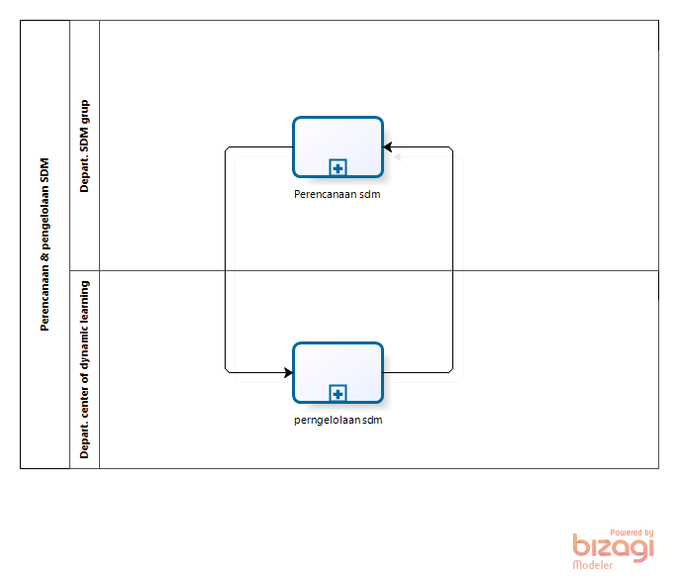
Version: 1.0
Author: Ms
  - Perencanaan & pengelolaan SDM

    - Process Elements

      - Perencanaan sdm
Process
level 2.5 Perencanaan sdm - Perencanaan sdm

      - perngelolaan sdm
Process
level 2.5 perngelolaan sdm - perngelolaan sdm

      - Depart. SDM grup

      - Depart. center of dynamic learning

- level 2.2 Pengembangan aplikasi produk

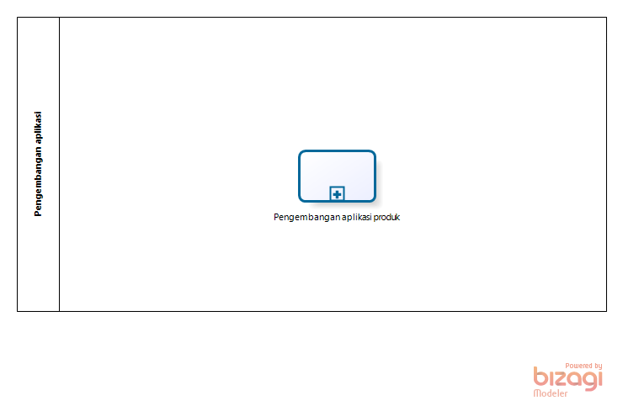
Version: 1.0
Author: Ms
  - Pengembangan aplikasi

    - Process Elements

      - Pengembangan aplikasi produk
Process
level 3.2 Pengembangan aplikasi - Pengembangan aplikasi

- level 2.2 Pengembangan produksi

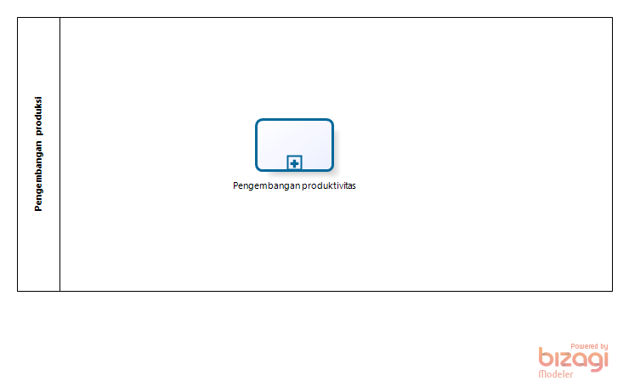
Version: 1.0
Author: Ms
  - Pengembangan produksi

    - Process Elements

      - Pengembangan produktivitas
Process
level 3.2 Pengembangan produktivitas - Pengembangan produktivitas

- level 3.7 Pengelolaan keruangan grup

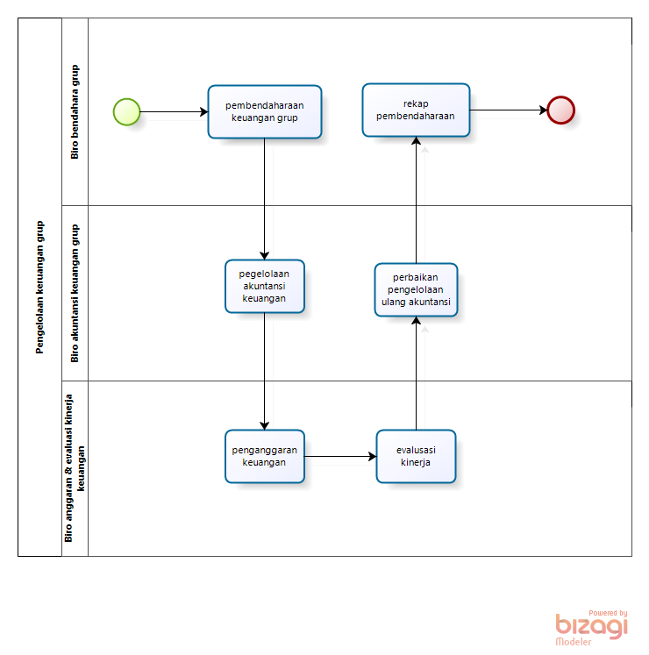
Version: 1.0
Author: Ms
  - Pengelolaan keruangan grup

    - Process Elements

      - None

      - pembendaharaan keuangan grup

      - pegelolaan akuntansi keuangan

      - penganggaran keuangan

      - evalusasi kinerja

      - perbaikan pengelolaan ulang akuntansi

      - rekap pembendaharaan

      - None

      - Biro bendahara grup

      - Biro akuntansi keuangan grup

      - Biro anggaran & evaluasi kinerja keuangan

- level 2.3 Pengembangan proyek

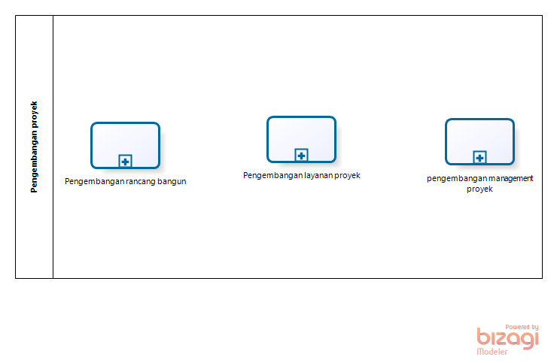
Version: 1.0
Author: Ms
  - Pengembangan proyek

    - Process Elements

      - Pengembangan rancang bangun
Process
level 3.3 Pengembangan rancang bangun - Pengembangan rancang bangun

      - Pengembangan layanan proyek
Process
level 3.3 Pengembangan layanan proyek - Pengembangan layanan proyek

      - pengembangan management proyek

- level 3.8 pengelolaan internal audit

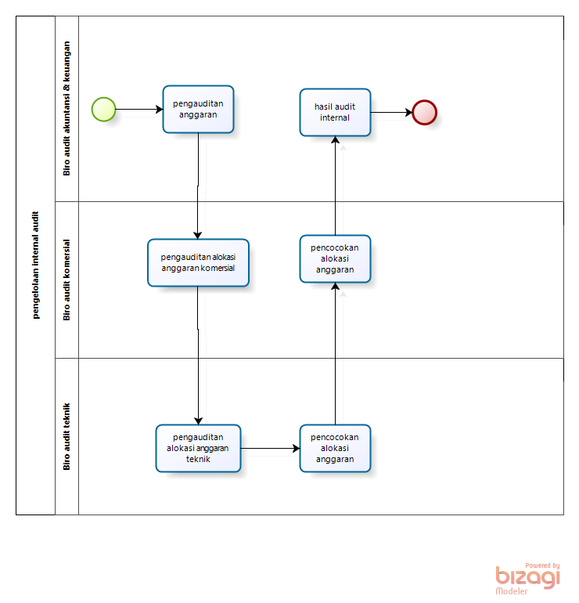
Version: 1.0
Author: Ms
  - pengelolaan internal audit

    - Process Elements

      - None

      - pengauditan anggaran

      - pengauditan alokasi anggaran komersial

      - pengauditan alokasi anggaran teknik

      - pencocokan alokasi anggaran

      - pencocokan alokasi anggaran

      - hasil audit internal

      - None

      - Biro audit akuntansi & keuangan

      - Biro audit komersial

      - Biro audit teknik

- level 1.2 Pengembangan produksi & llitbang

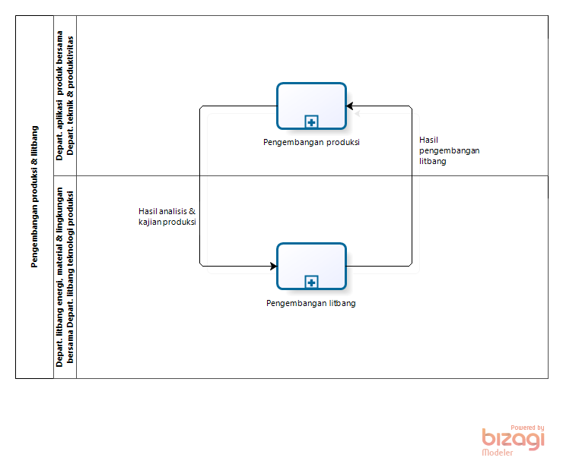
Version: 1.0
Author: Ms
  - Pengembangan produksi & llitbang

    - Process Elements

      - Pengembangan produksi
Process
level 2.2 Pengembangan produksi - Pengembangan produksi

      - Pengembangan litbang
Process
level 2.2 Pengembangan aplikasi produk - Pengembangan aplikasi

      - Depart. aplikasi produk bersama Depart. teknik & produktivitas

      - Depart. litbang energi, material & lingkungan bersama Depart. litbang teknologi produksi

- level 2.6 perancangan hukum

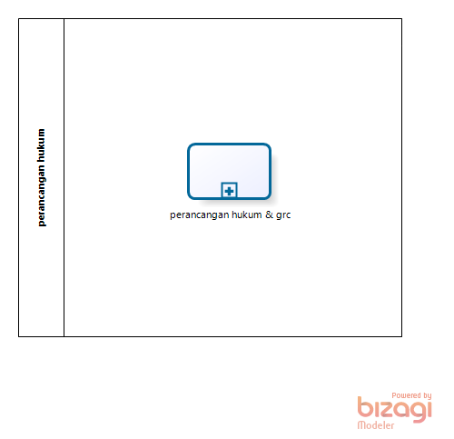
Version: 1.0
Author: Ms
  - perancangan hukum

    - Process Elements

      - perancangan hukum & grc
Process
level 3.6 perancangan hukum & grc - perancangan hukum & grc

- level 2.7 Pengelolaan keruangan

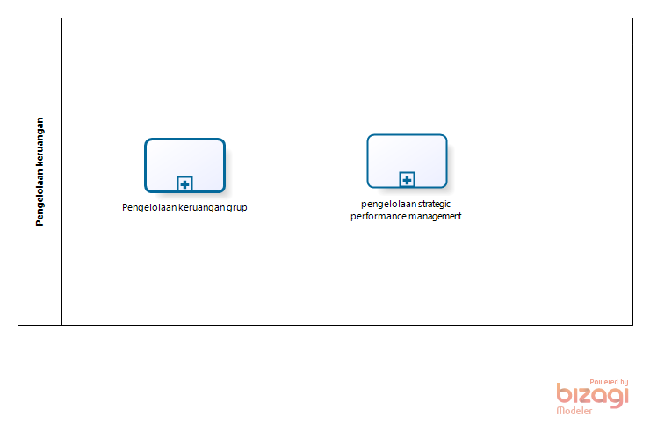
Version: 1.0
Author: Ms
  - Pengelolaan keruangan

    - Process Elements

      - pengelolaan strategic performance management

      - Pengelolaan keruangan grup
Process
level 3.7 Pengelolaan keruangan grup - Pengelolaan keruangan grup

- level 3.5 perngelolaan center of dynamic learning

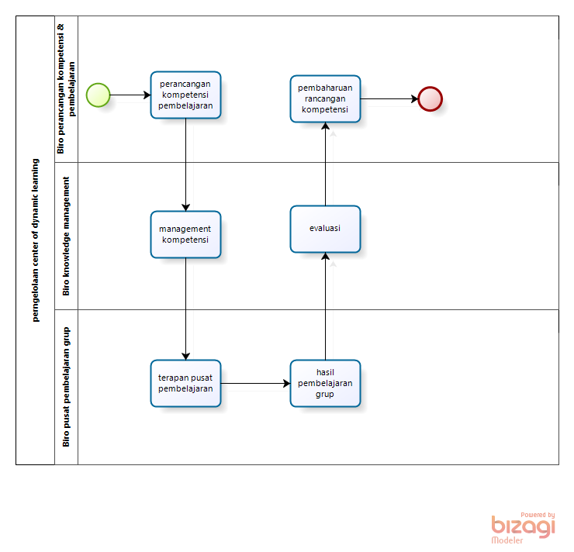
Version: 1.0
Author: Ms
  - perngelolaan center of dynamic learning

    - Process Elements

      - None

      - perancangan kompetensi pembelajaran

      - management kompetensi

      - terapan pusat pembelajaran

      - hasil pembelajaran grup

      - evaluasi

      - pembaharuan rancangan kompetensi

      - None

      - Biro perancangan kompetensi & pembelajaran

      - Biro knowledge management

      - Biro pusat pembelajaran grup

- level 2.8 pengelolaan oprasional internal

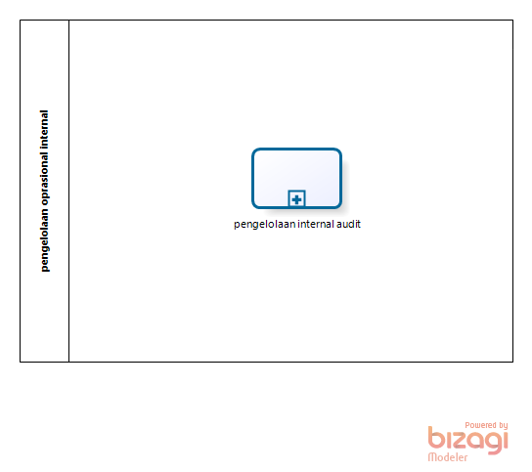
Version: 1.0
Author: Ms
  - pengelolaan oprasional internal

    - Process Elements

      - pengelolaan internal audit
Process
level 3.8 pengelolaan internal audit - pengelolaan internal audit

- level 3.8 pengelolaan keamanan

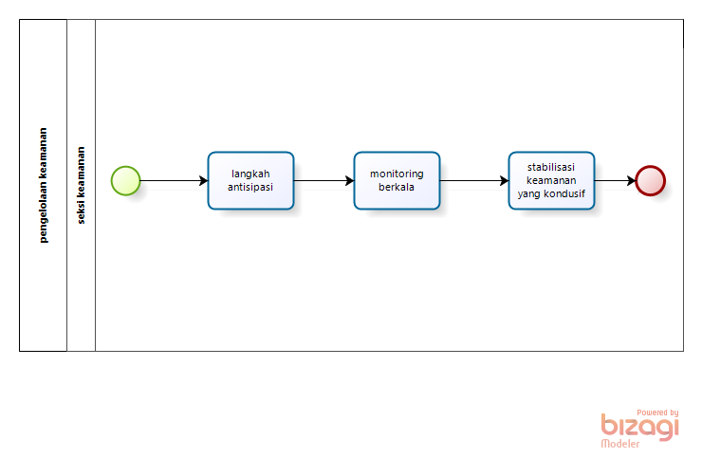
Version: 1.0
Author: Ms
  - pengelolaan keamanan

    - Process Elements

      - None

      - langkah antisipasi

      - monitoring berkala

      - stabilisasi keamanan yang kondusif

      - None

      - seksi keamanan

- level 1.6 Perancangan & pengelolaan hukum

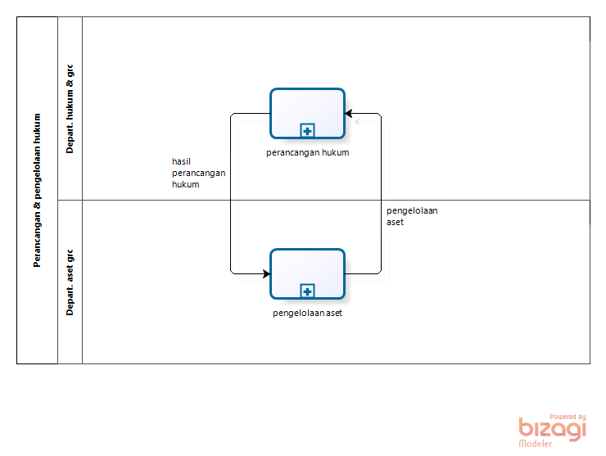
Version: 1.0
Author: Ms
  - Perancangan & pengelolaan hukum

    - Process Elements

      - perancangan hukum
Process
level 2.6 perancangan hukum - perancangan hukum

      - pengelolaan aset
Process
level 2.6 pengelolaan aset - pengelolaan aset

      - Depart. hukum & grc

      - Depart. aset grc

- level 3.2 Pengembangan produktivitas

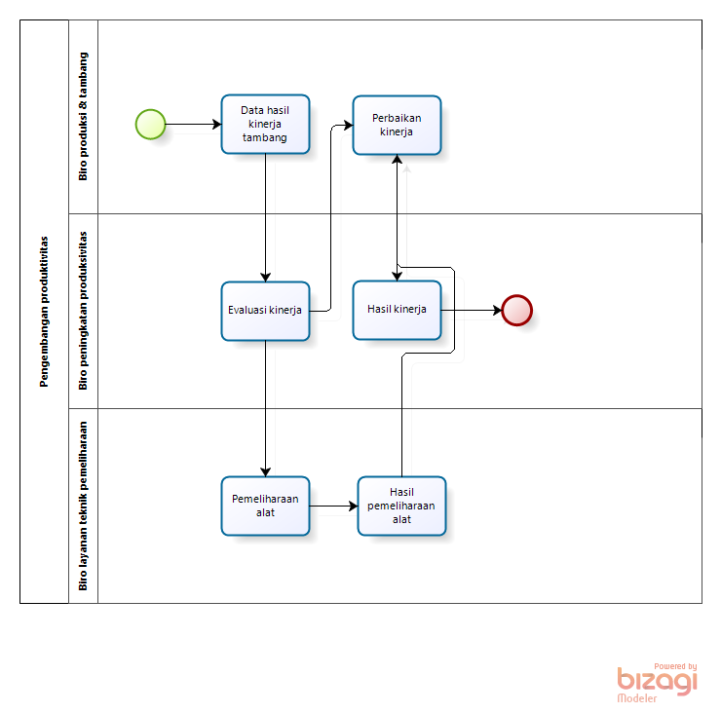
Version: 1.0
Author: Ms
  - Pengembangan produktivitas

    - Process Elements

      - None

      - Data hasil kinerja tambang

      - Evaluasi kinerja

      - Perbaikan kinerja

      - Hasil kinerja

      - None

      - Pemeliharaan alat

      - Hasil pemeliharaan alat

      - Biro produksi & tambang

      - Biro peningkatan produksivitas

      - Biro layanan teknik pemeliharaan

- level 2.3 Pengembangan engineering

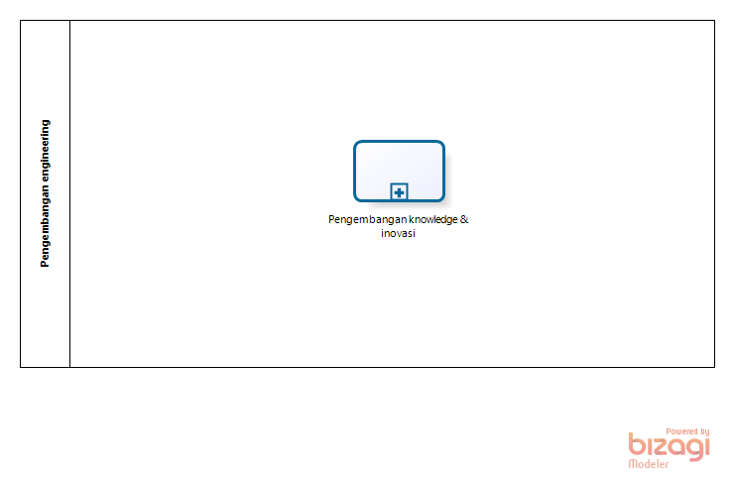
Version: 1.0
Author: Ms
  - Pengembangan engineering

    - Process Elements

      - Pengembangan knowledge & inovasi
Process
level 3.3 Pengembangan knowledge & inovasi - Pengembangan knowledge & inovasi

- level 1.7 Pengelolaan Keuangan

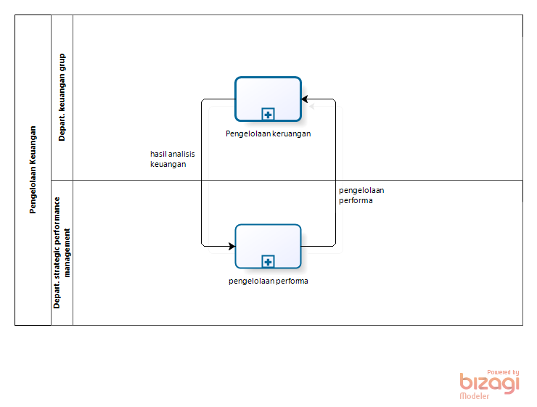
Version: 1.0
Author: Ms
  - Pengelolaan Keuangan

    - Process Elements

      - pengelolaan performa

      - Pengelolaan keruangan
Process
level 2.7 Pengelolaan keruangan - Pengelolaan keruangan

      - Depart. keuangan grup

      - Depart. strategic performance management

- level 3.4 Pengembangan pemasaran

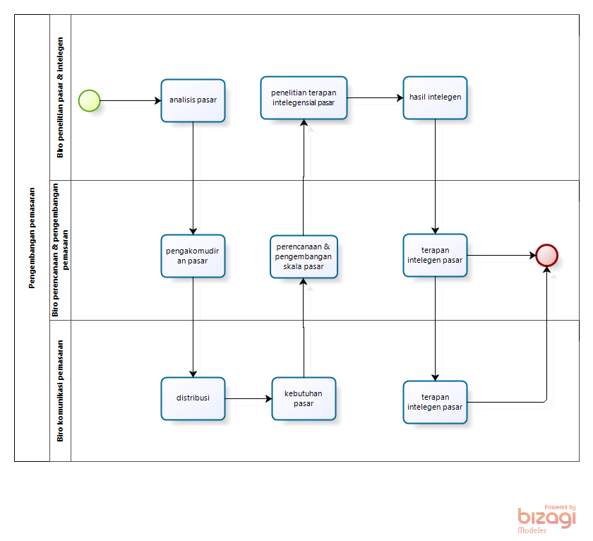
Version: 1.0
Author: Ms
  - Pengembangan pemasaran

    - Process Elements

      - None

      - analisis pasar

      - pengakomudiran pasar

      - distribusi

      - kebutuhan pasar

      - perencanaan & pengembangan skala pasar

      - penelitian terapan intelegensial pasar

      - hasil intelegen

      - terapan intelegen pasar

      - terapan intelegen pasar

      - None

      - BIro penelitian pasar & intelegen

      - Biro perencanaan & pengembangan pemasaran

      - Biro komunikasi pemasaran

- level 3.4 Pengadaan strategis

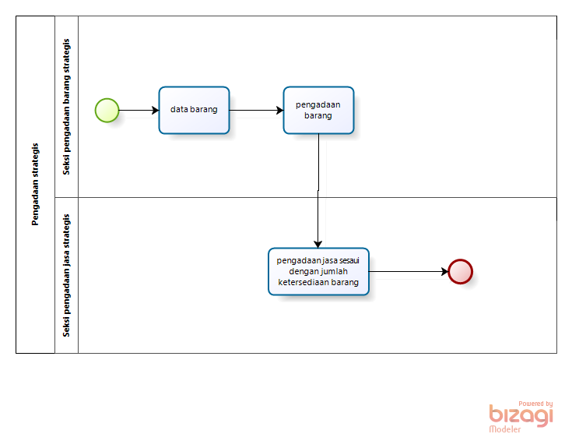
Version: 1.0
Author: Ms
  - Pengadaan strategis

    - Process Elements

      - None

      - data barang

      - pengadaan barang

      - pengadaan jasa sesaui dengan jumlah ketersediaan barang

      - None

      - Seksi pengadaan barang strategis

      - Seksi pengadaan jasa strategis

- level 3.3 Pengembangan rancang bangun

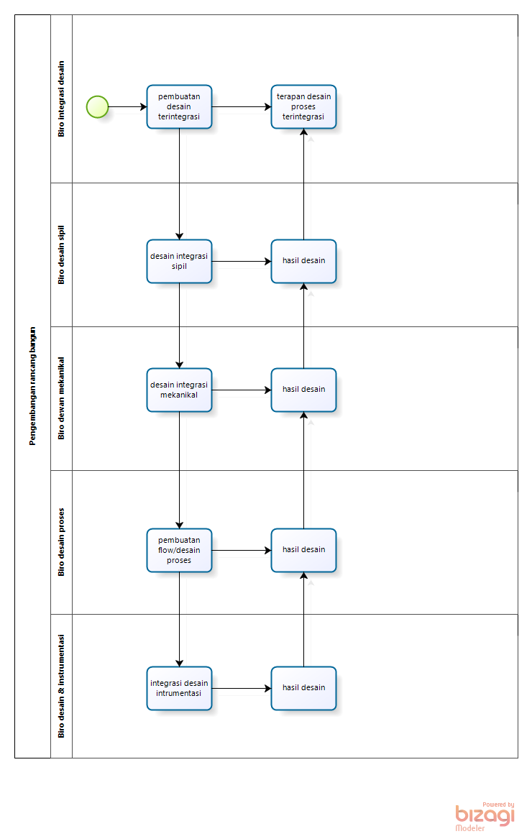
Version: 1.0
Author: Ms
  - Pengembangan rancang bangun

    - Process Elements

      - None

      - pembuatan desain terintegrasi

      - desain integrasi sipil

      - desain integrasi mekanikal

      - pembuatan flow/desain proses

      - integrasi desain intrumentasi

      - hasil desain

      - hasil desain

      - hasil desain

      - hasil desain

      - terapan desain proses terintegrasi

      - Biro integrasi desain

      - Biro desain sipil

      - Biro dewan mekanikal

      - Biro desain proses

      - Biro desain & instrumentasi

- level 3.5 Pengelolaan SDM grup

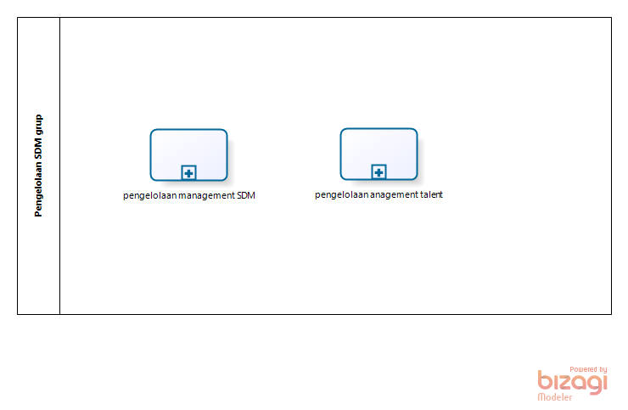
Version: 1.0
Author: Ms
  - Pengelolaan SDM grup

    - Process Elements

      - pengelolaan management SDM

      - pengelolaan anagement talent

- level 1.3 Pengembangan engineering & proyek

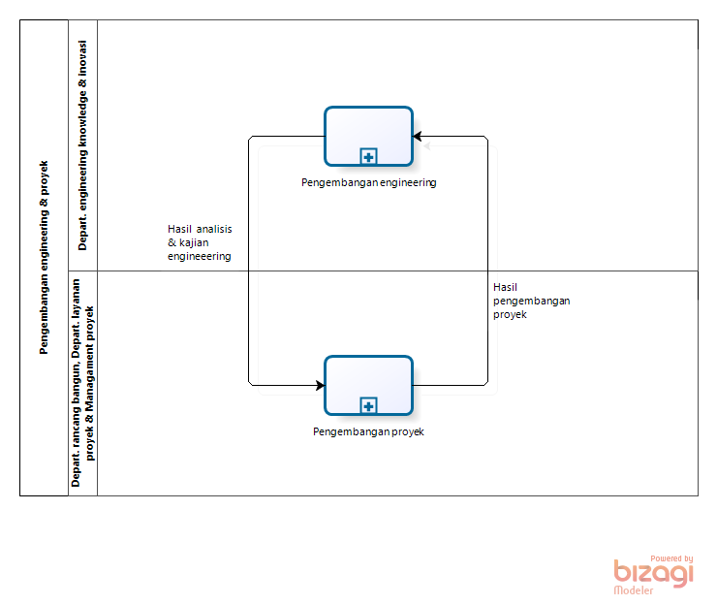
Version: 1.0
Author: Ms
  - Pengembangan engineering & proyek

    - Process Elements

      - Pengembangan engineering
Process
level 2.3 Pengembangan engineering - Pengembangan engineering

      - Pengembangan proyek
Process
level 2.3 Pengembangan proyek - Pengembangan proyek

      - Depart. engineering knowledge & inovasi

      - Depart. rancang bangun, Depart. layanan proyek & Managament proyek

- level 2.6 pengelolaan aset

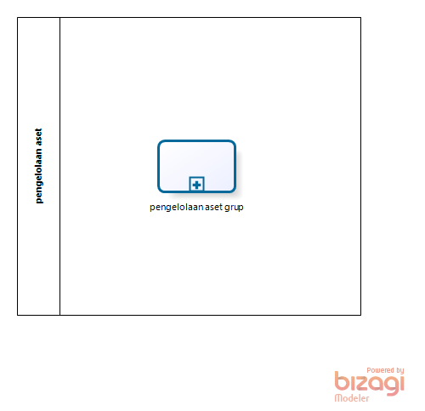
Version: 1.0
Author: Ms
  - pengelolaan aset

    - Process Elements

      - pengelolaan aset grup
Process
level 3.6 pengelolaan aset grup - pengelolaan aset grup

- level 3.8 pengelolaan hubungan masyarakat & csr

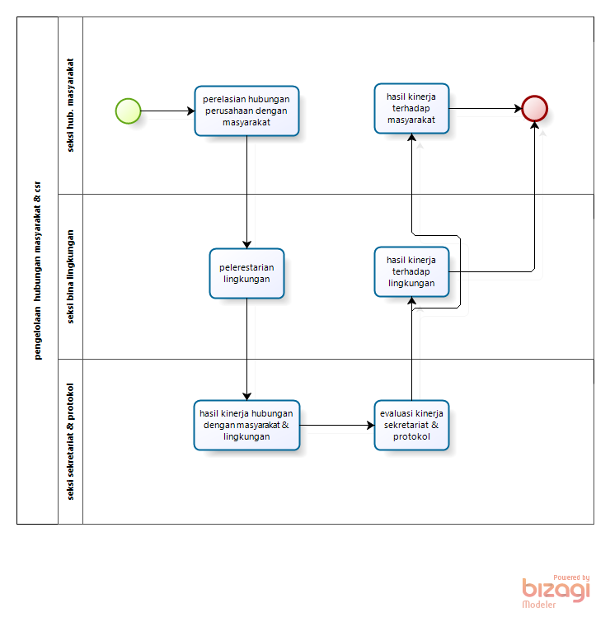
Version: 1.0
Author: Ms
  - pengelolaan hubungan masyarakat & csr

    - Process Elements

      - None

      - perelasian hubungan perusahaan dengan masyarakat

      - pelerestarian lingkungan

      - hasil kinerja hubungan dengan masyarakat & lingkungan

      - evaluasi kinerja sekretariat & protokol

      - hasil kinerja terhadap lingkungan

      - None

      - hasil kinerja terhadap masyarakat

      - seksi hub. masyarakat

      - seksi bina lingkungan

      - seksi sekretariat & protokol

- level 2.5 perngelolaan sdm

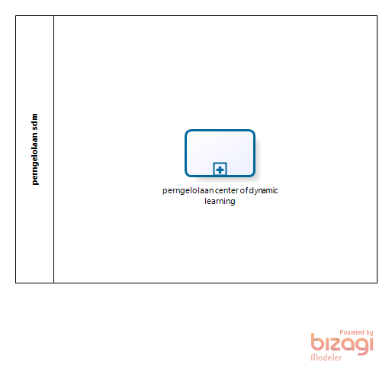
Version: 1.0
Author: Ms
  - perngelolaan sdm

    - Process Elements

      - perngelolaan center of dynamic learning
Process
level 3.5 perngelolaan center of dynamic learning - perngelolaan center of dynamic learning

- level 2.4 Pengelolaan komersial

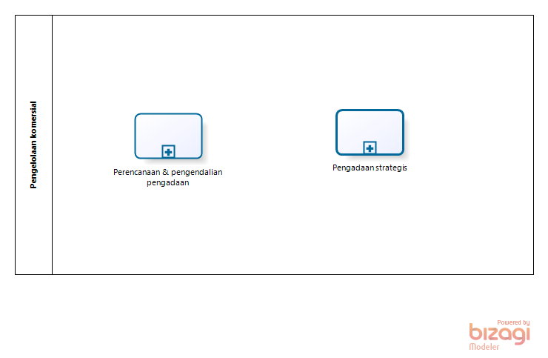
Version: 1.0
Author: Ms
  - Pengelolaan komersial

    - Process Elements

      - Perencanaan & pengendalian pengadaan

      - Pengadaan strategis
Process
level 3.4 Pengadaan strategis - Pengadaan strategis

- level 3.6 perancangan hukum & grc

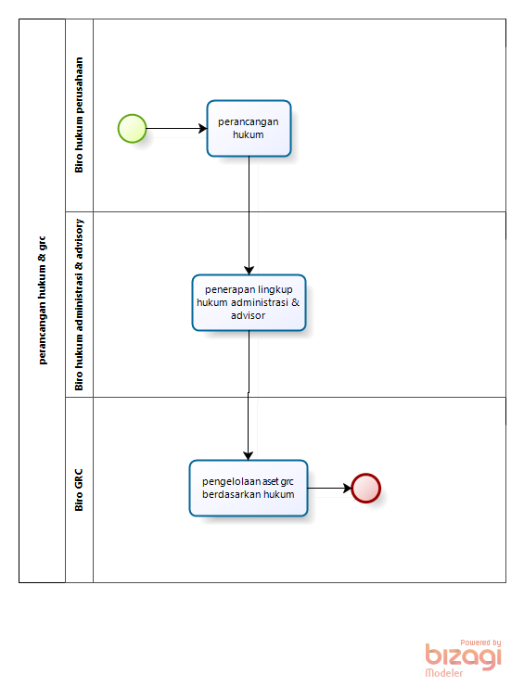
Version: 1.0
Author: Ms
  - perancangan hukum & grc

    - Process Elements

      - None

      - perancangan hukum

      - penerapan lingkup hukum administrasi & advisor

      - pengelolaan aset grc berdasarkan hukum

      - None

      - Biro hukum perusahaan

      - Biro hukum administrasi & advisory

      - Biro GRC

- level 2.8 pengelolaan oprasional external

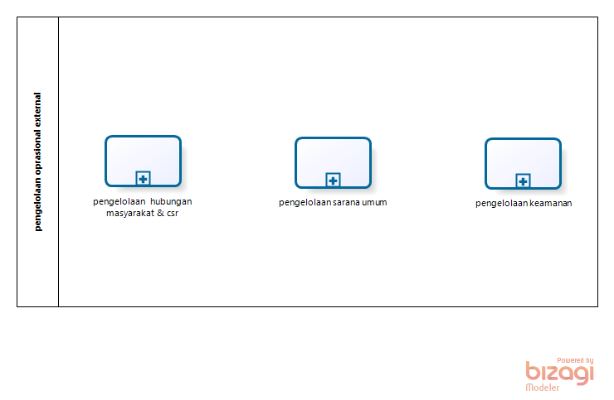
Version: 1.0
Author: Ms
  - pengelolaan oprasional external

    - Process Elements

      - pengelolaan hubungan masyarakat & csr
Process
level 3.8 pengelolaan hubungan masyarakat & csr - pengelolaan hubungan masyarakat & csr

      - pengelolaan sarana umum
Process
level 3.8 pengelolaan sarana umum - pengelolaan sarana umum

      - pengelolaan keamanan
Process
level 3.8 pengelolaan keamanan - pengelolaan keamanan

- level 3.8 pengelolaan sarana umum

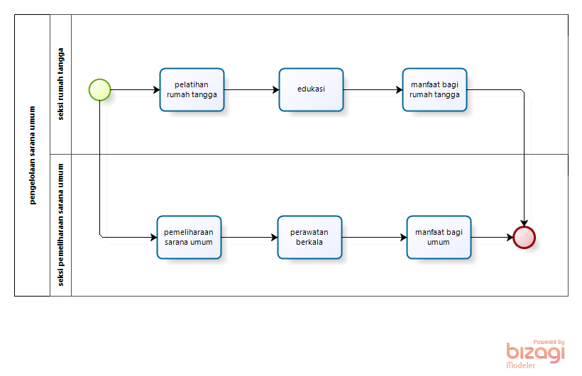
Version: 1.0
Author: Ms
  - pengelolaan sarana umum

    - Process Elements

      - None

      - pelatihan rumah tangga

      - edukasi

      - manfaat bagi rumah tangga

      - None

      - pemeliharaan sarana umum

      - perawatan berkala

      - manfaat bagi umum

      - seksi rumah tangga

      - seksi pemeliharaan sarana umum

- level 1.8 Pengelolaan oprasional

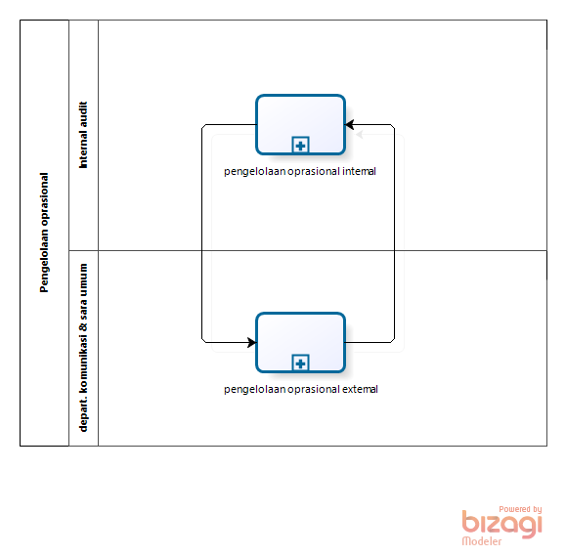
Version: 1.0
Author: Ms
  - Pengelolaan oprasional

    - Process Elements

      - pengelolaan oprasional internal
Process
level 2.8 pengelolaan oprasional internal - pengelolaan oprasional internal

      - pengelolaan oprasional external
Process
level 2.8 pengelolaan oprasional external - pengelolaan oprasional external

      - Internal audit

      - depart. komunikasi & sara umum

- level 2.4 Pengembangan komersial

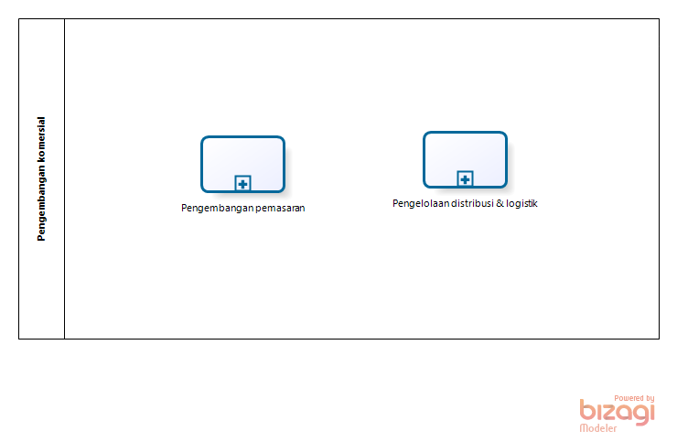
Version: 1.0
Author: Ms
  - Pengembangan komersial

    - Process Elements

      - Pengembangan pemasaran
Process
level 3.4 Pengembangan pemasaran - Pengembangan pemasaran

      - Pengelolaan distribusi & logistik
Process
Diagram 2 - Process 1

- level 1.4 Pengembangan & pengelolaan komersial

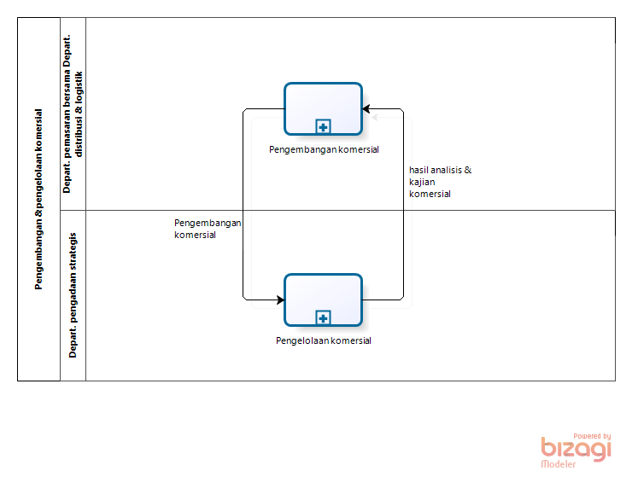
Version: 1.0
Author: Ms
  - Pengembangan & pengelolaan komersial

    - Process Elements

      - Pengembangan komersial
Process
level 2.4 Pengembangan komersial - Pengembangan komersial

      - Pengelolaan komersial
Process
level 2.4 Pengelolaan komersial - Pengelolaan komersial

      - Depart. pemasaran bersama Depart. distribusi & logistik

      - Depart. pengadaan strategis

- level 3.2 Pengembangan aplikasi

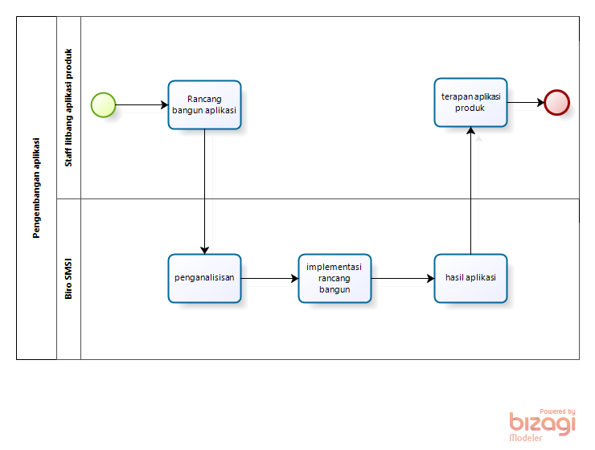
Version: 1.0
Author: Ms
  - Pengembangan aplikasi

    - Process Elements

      - None

      - Rancang bangun aplikasi

      - penganalisisan

      - implementasi rancang bangun

      - hasil aplikasi

      - terapan aplikasi produk

      - None

      - Staff litbang aplikasi produk

      - Biro SMSI

- level 3.3 Pengembangan layanan proyek

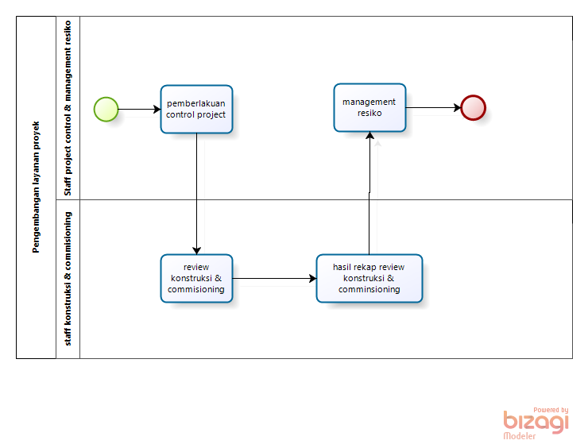
Version: 1.0
Author: Ms
  - Pengembangan layanan proyek

    - Process Elements

      - None

      - pemberlakuan control project

      - review konstruksi & commisioning

      - hasil rekap review konstruksi & comminsioning

      - management resiko

      - None

      - Staff project control & management resiko

      - staff konstruksi & commisioning

